智能家居方案设计系统设计文档

1. 模块设计
2. 登录设计

给每个系统用户设置一个身份标识mark，例如管理员是1，设计人员是2，客户是3，每当用户登录时，后台检测这个mark的值，然后跳转到不同的页面。

1. 设计人员端设计

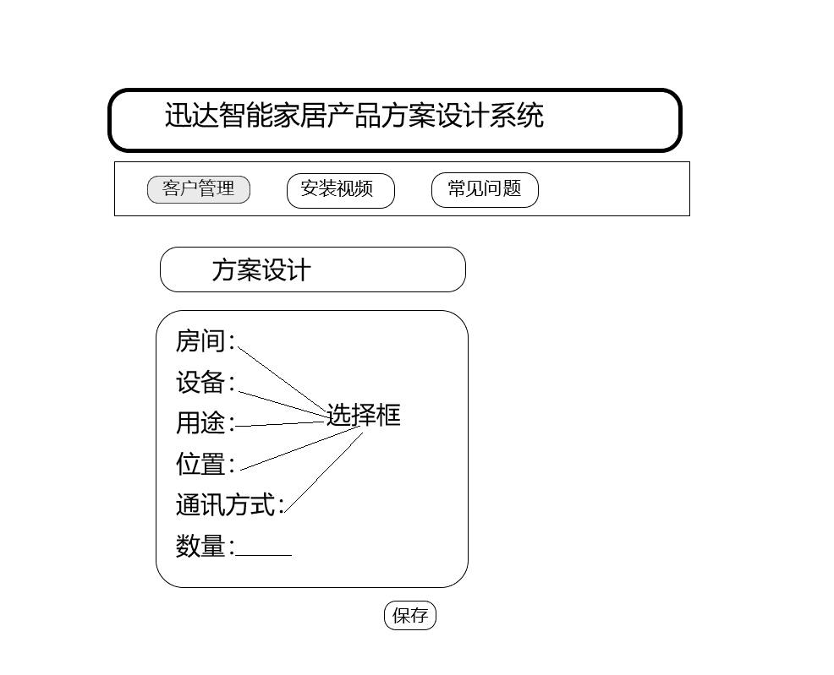

图0 方案设计

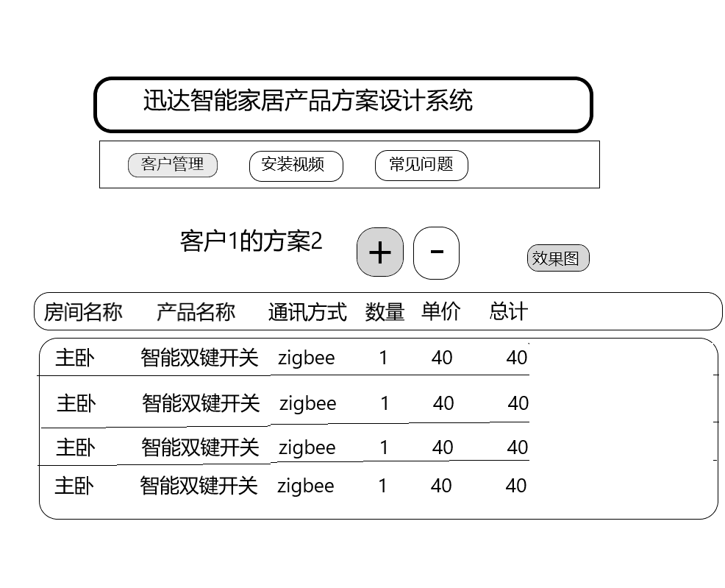图1 客户方案表

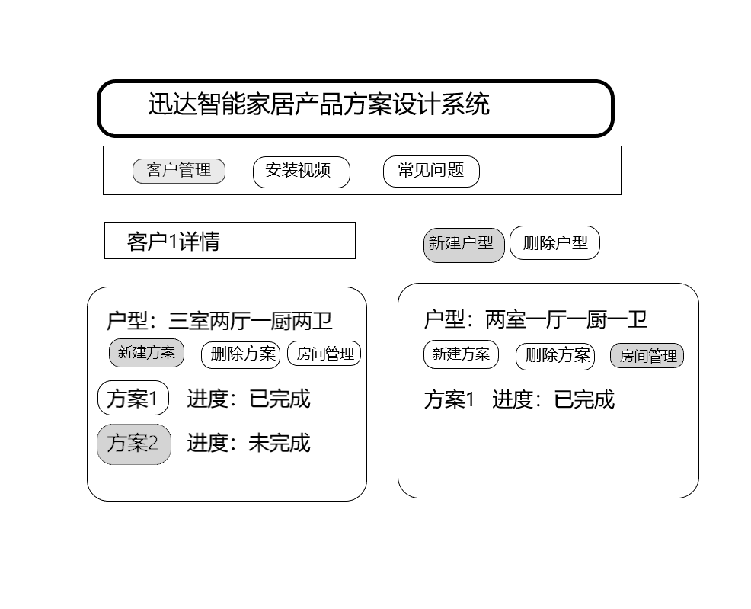

图2 客户详情

图3 客户列表

图4 添加方案

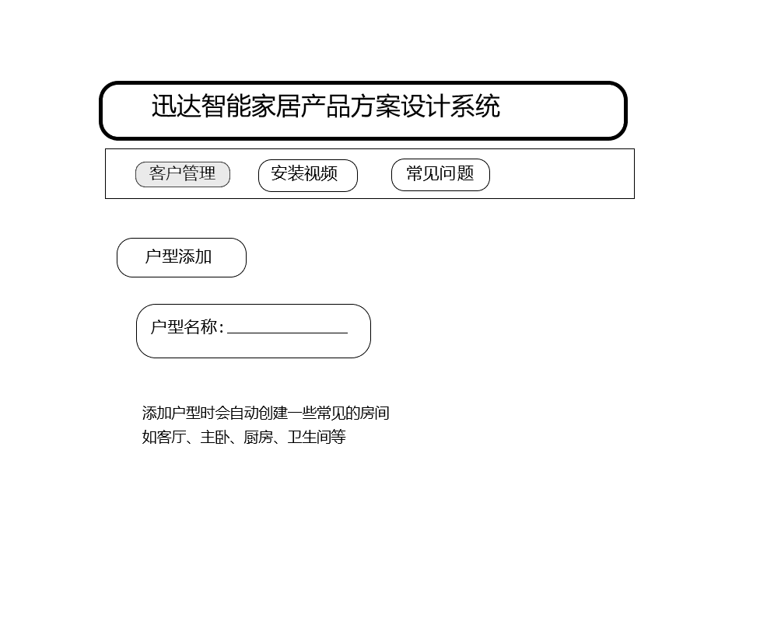

图5 添加户型

图6 添加客户

图7 效果图

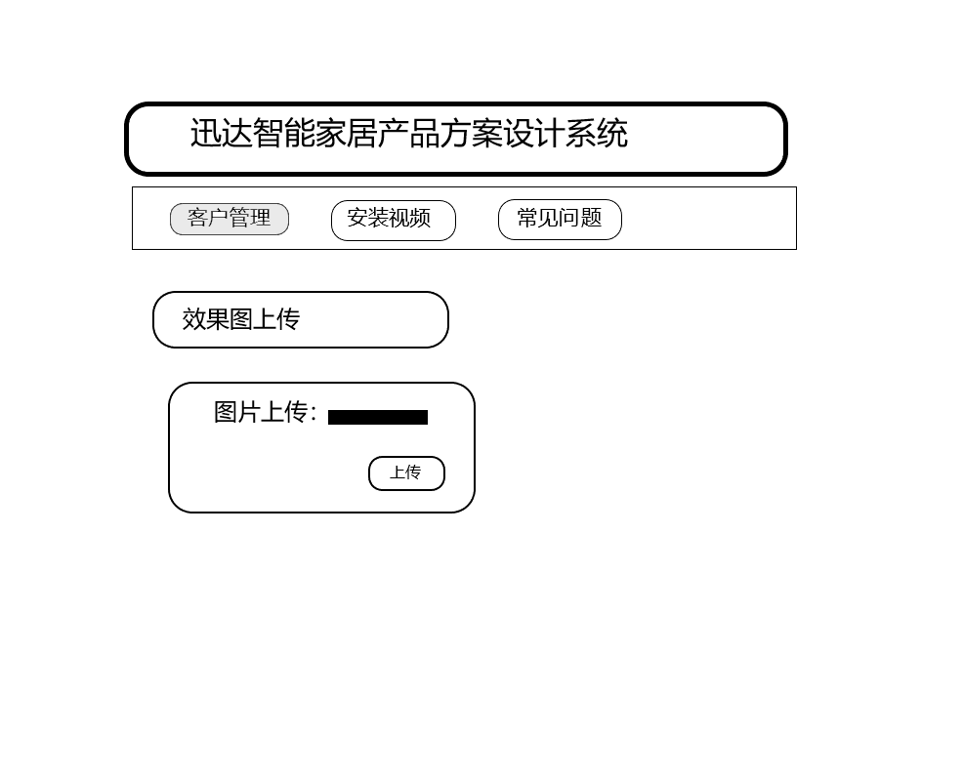

图8 上传效果图

1. 客户端设计

图9 户型选择

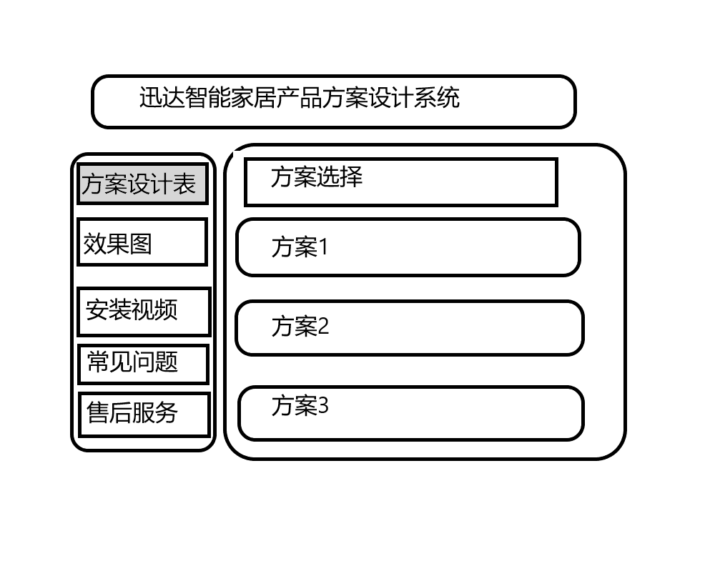

图10 方案选择

图11 方案设计表

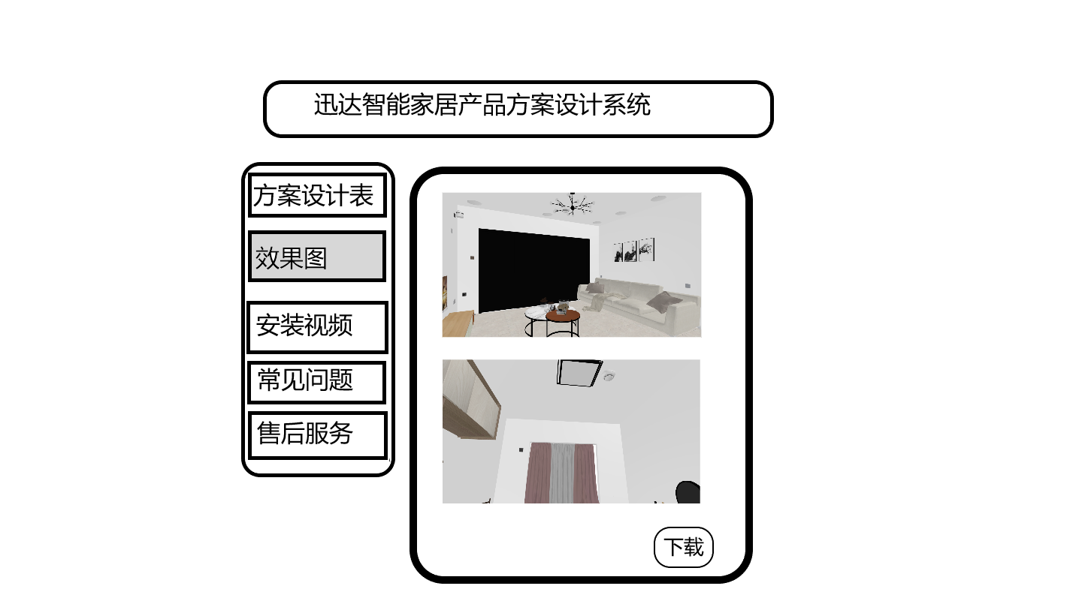

图12 效果图

图13 安装视频

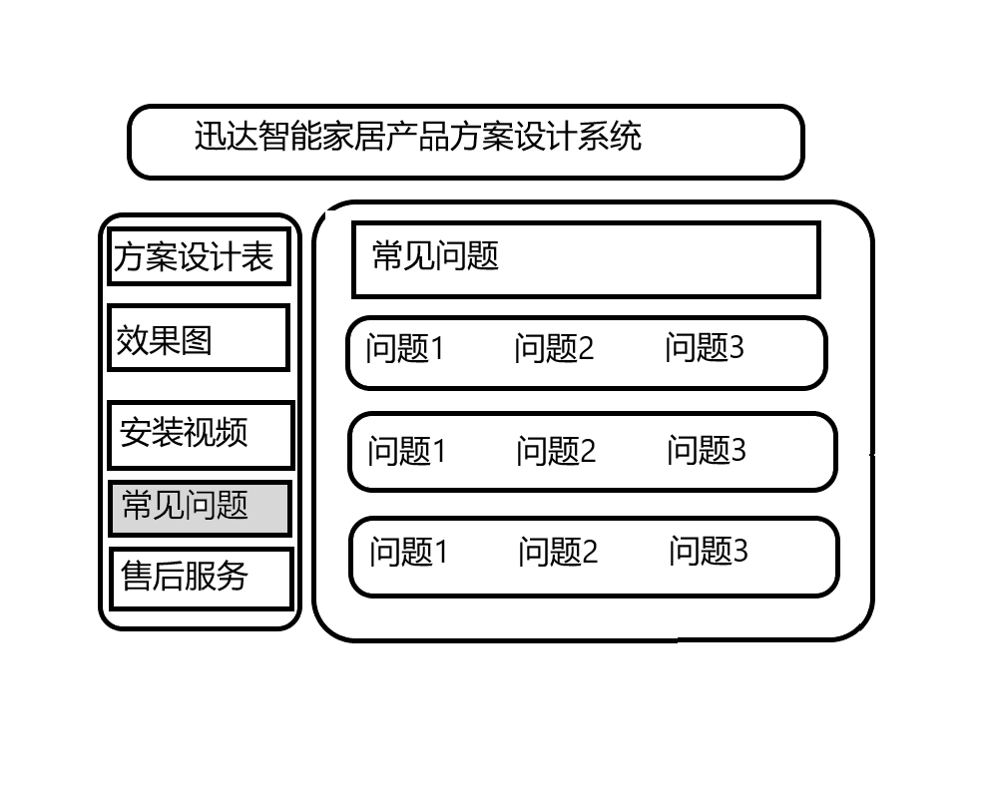

图14 常见问题

图15 问题详情

图16 售后服务

图17 保修单填写

图18 保修历史

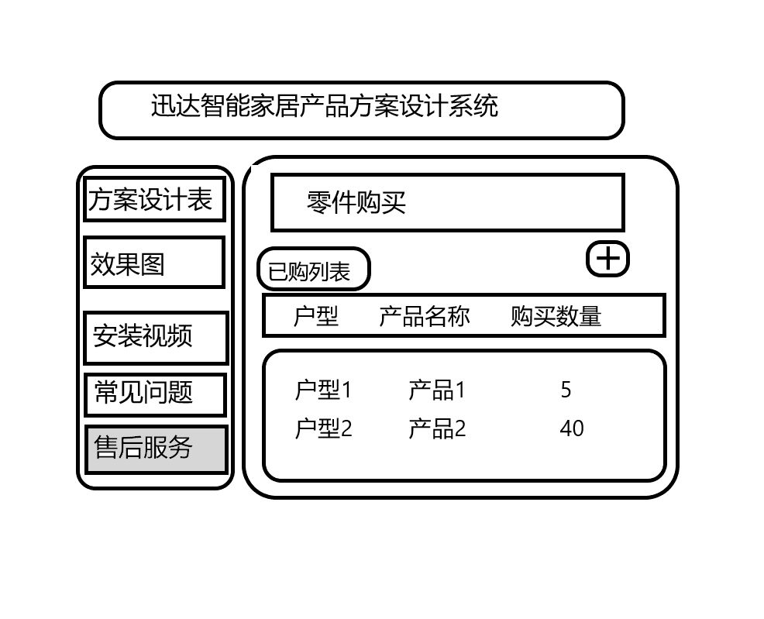

图19 已购零件

图20 购买零件

1. 仓库管理端设计

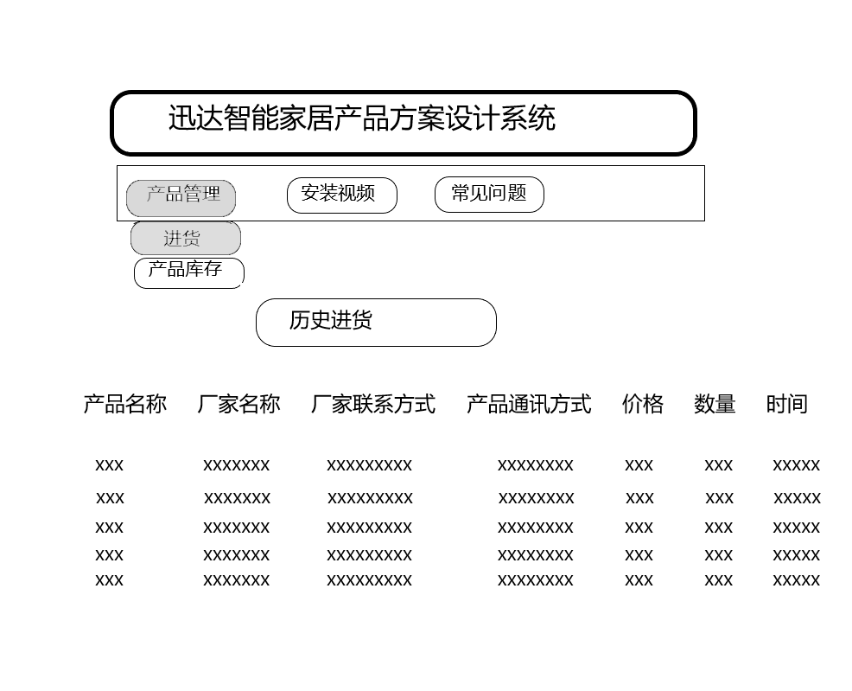

图21 历史进货

图22 填写进货单

图23 产品库存列表

1. 数据库设计